小議上博九《卜書》的“三族”和“三末”
（首發）

程少軒
復旦大學出土文獻與古文字研究中心

《上海博物館藏戰國楚竹書（九）》所刊《卜書》，現存竹簡十枚，其中完簡四枚。這是目前發現最早的龜卜著作，內容十分重要。整理者李零先生對竹書作了初步整理，解決了不少字詞釋讀問題。李先生還利用每簡簡尾所標數字，參考簡背刻劃，確定了竹書的編聯順序。這為我們進一步研究《卜書》奠定了良好的基礎。
通過李零先生的整理，大部分簡文已經能夠讀通，只有最後一位卜人的占辭尚難理解。我們認為，讀通這部分占辭的關鍵，在於正確理解簡文中頻見的“三族”和“三末”兩個詞。整理者認為“三族”指的是周三族，“三末”則是周三族的支裔，這種解釋恐怕是有問題的。我們認為，“三族”和“三末”應當是貞卜術語，指的是卜兆的特定部位。
為方便討論，我們首先以李零先生的整理本為基礎，按照自己的理解釋寫出《卜書》全文。釋文較李零先生原文，在釋讀和斷句方面有所不同。釋文依卜人分為四節，冠以小題“某人占辭”。每節再分為若干條占辭，並加以編號。占辭多是韻文，以方括號標出韻腳。簡末原寫有簡序數字，今以下標形式寫出，以示與簡文正文有所區別。

1.肥叔占辭：
1.1
肥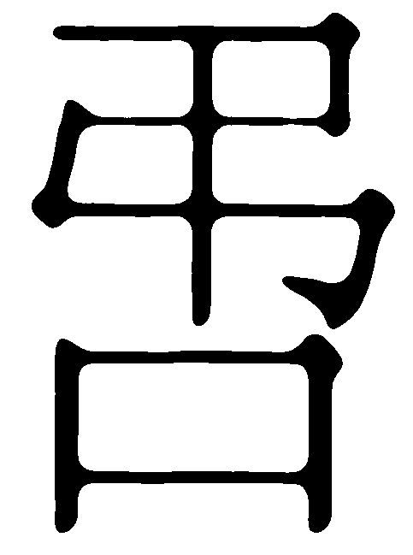（叔）曰：𠧞（兆）卬（仰）首出止（趾）_{[之]}，是胃（謂）𨳟（闢）_{[錫]}，卜人無咎，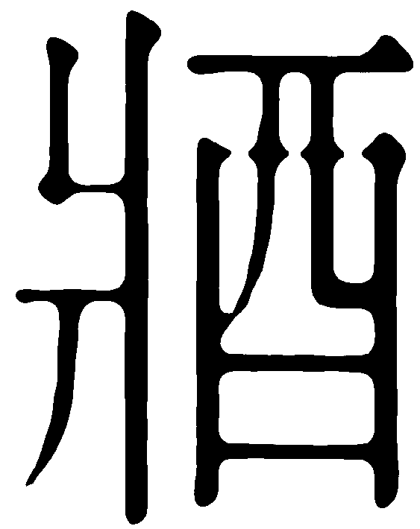（將）迲（去）亓（其）里_{[之]}，而它方安（焉）適_{[錫]}▄。
2.季曾占辭：
2.1
季曾曰：𠧞（兆）馗<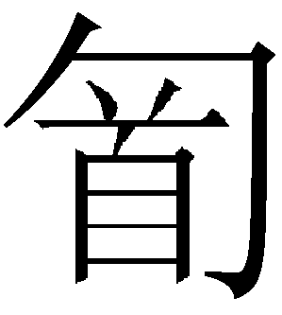>=（勹首—俯首）內（納）止（趾），是胃（謂）_{一}臽（陷）_{[侵]}，凥（處）宮無咎，又（有）疾乃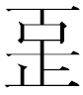（漸）_{[侵]}▄。
3.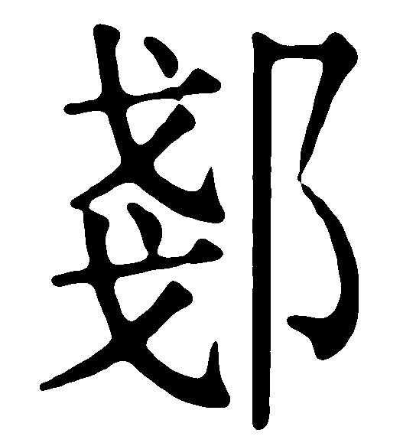（蔡）公占辭：
3.1
（蔡）公曰：𠧞（兆）女（如）卬（仰）首出止（趾），而屯（純？）不（背？）困（混？）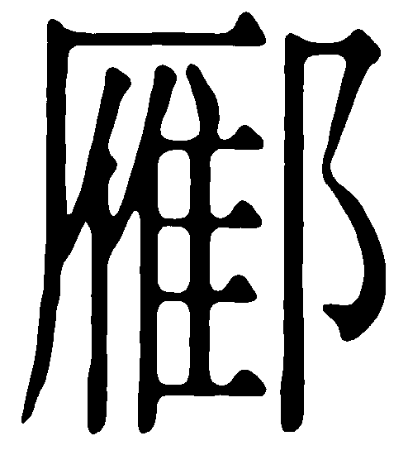（膺），是胃（謂）犻_{[月]}，卜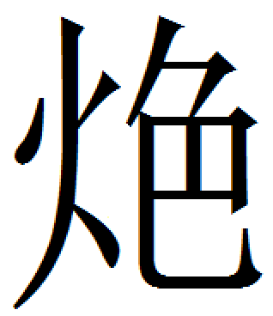（火）龜，亓（其）又（有）吝▄；凥（處），_{二}不沾大汙（洿）_{[魚/鐸]}，乃沾大浴（谷）_{[屋]}▄。
3.2
曰：𠧞（兆）少（小）陷，是胃（謂）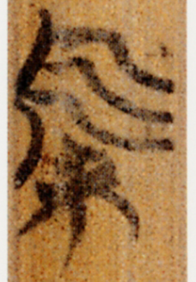（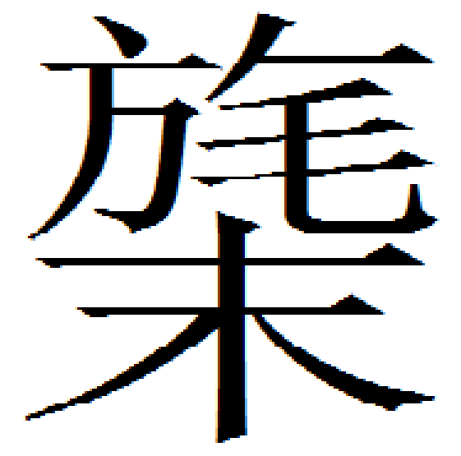？/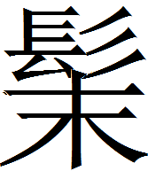？）_{[月]}。少（小）子吉，倀=（長子？/丈夫？）乃哭_{[屋]}；甬（用）凥（處）宮【室，不沾大澤_{[魚/鐸]}，乃沾大_{三}】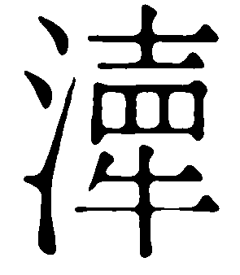（瀆）_{[屋]}▄。
3.3
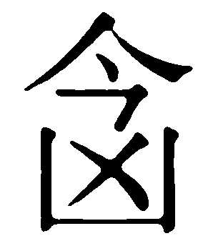（肣）高上，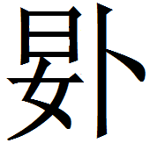屯（純？）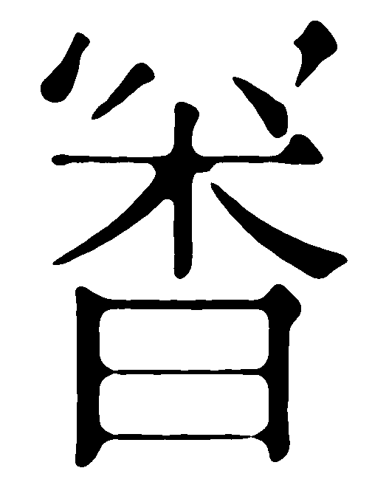（深），是胃（謂）幵。婦人幵（淺—餞）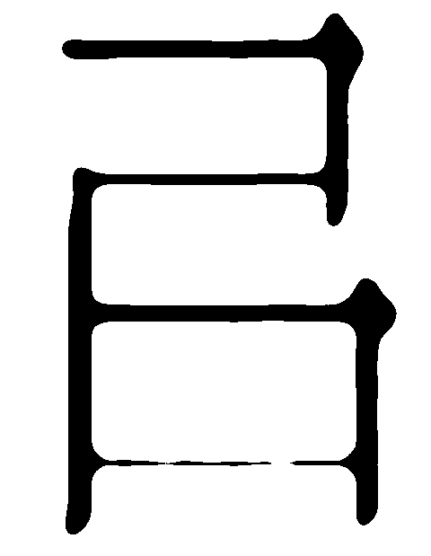（以）㱃（飲）飤（食）_{[職]}▄，倀（丈）夫（深）（以）伏匿_{[職]}▄。
4.囦（淵）公占辭：
4.1
一占【□□□□□□□□_{四}】【□□□□□□□□□□□□□】吉_{[質]}，邦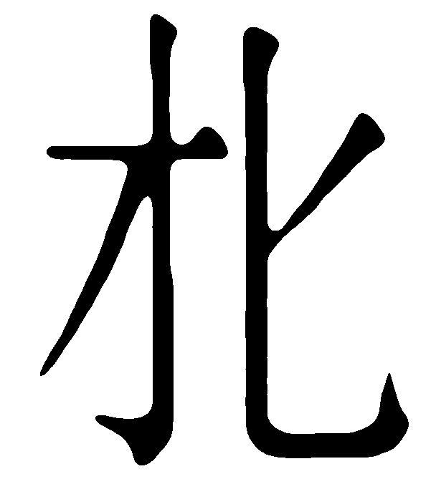（必）又（有）疾_{[質]}▄。
4.2
凡三族又（有）此（疵），三末唯吉，女（如）白女（如）黃，貞邦【□□□□□□□□□□□□_{五}】夫▄。
4.3
貞卜邦▄：𠧞（兆）唯𨑓（起）句（鉤），毋白毋赤，毋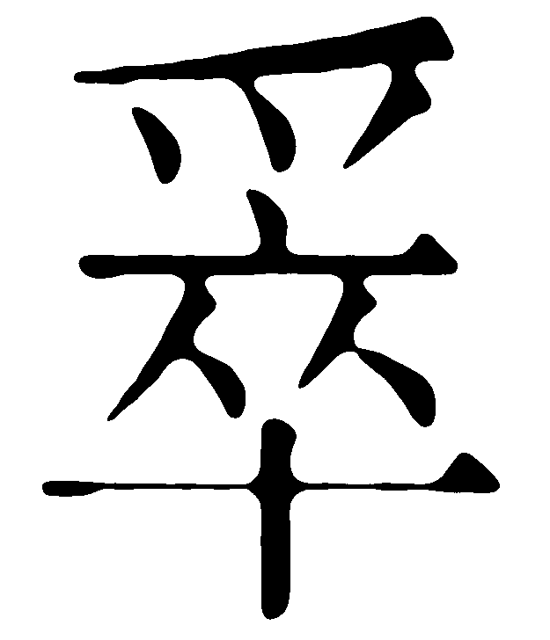（卒）（以）易_{[質]}，貞邦無咎，殹（繄/抑）（將）又（有）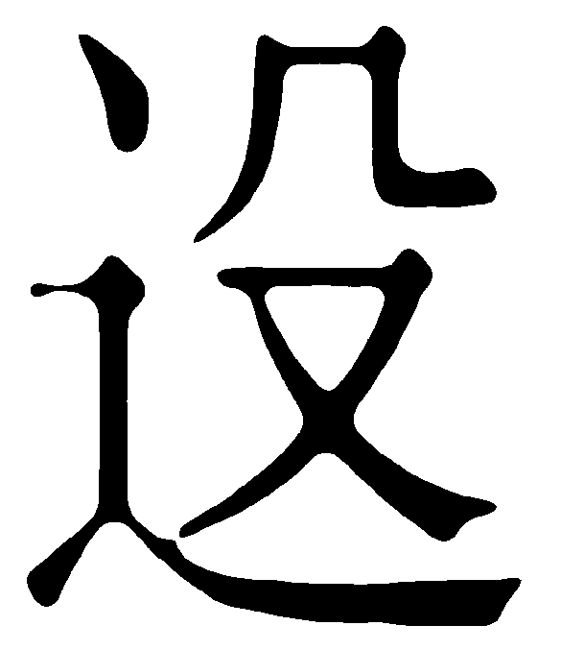（役）_{[質]}。
4.4
女（如）【□□□□□□□□□_{六}】飤（食）墨_{[職]}，亦無它色_{[職]}。
4.5
囦（淵）公占之曰：三族之敚（奪？/脫？/銳？）_{[月]}▄，周邦又（有）吝亦不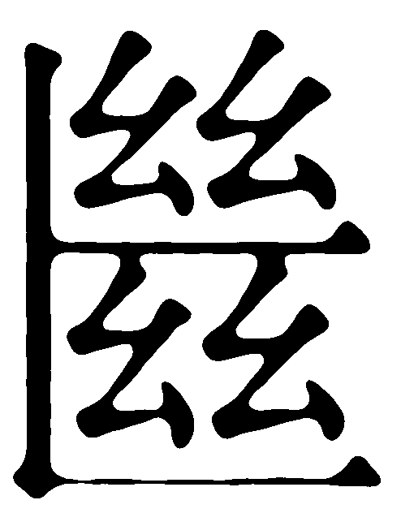（絕）_{[月]}▄；三末飤（食）墨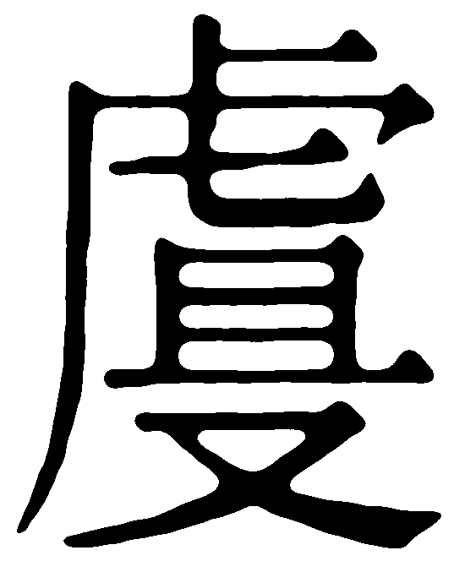（且）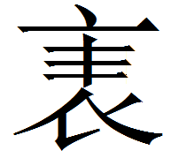（蒙？）_{[東]}，我周之孫=（子孫）亓（其）_{七}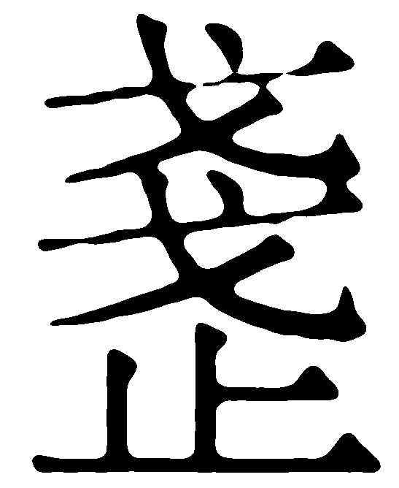（遷）于百邦_{[東]}▄，大貞邦亦兇_{[東]}▄。
4.6
囦（淵）公占之曰：若卜貞邦，三族句（鉤），旨（窒/恎）而惕；三末唯敗_{[月]}▄，亡（無）大咎，又（有）_{八}吝於外_{[月]}。
4.7
女（如）三末唯吉，三族是（卒）_{[物]}，亦亡（無）大咎，又（有）吝於內_{[物]}▄。
4.8
女（如）三族【□□□□□□□□□_{九}】兇，𠧞（兆）不利邦貞▄。_{【十】}

整理者已經指出，簡文的內容，包括四個古龜卜家的話。前三個卜人所貞卜的內容，與第四個卜人有差別，因為第四個卜人“囦（淵）公”所卜均為國事。通過簡文可以很明顯地看出，囦（淵）公占辭與前三者有較大不同。從貞卜內容來看，囦（淵）公只“貞卜邦”。用字方面也有差異，例如“有無”的“無”，前三個卜人的占辭均用“無”表示，而囦（淵）公占辭有時也用“亡”表示。
涵泳簡文，可以斷定《卜書》能夠截然分為前後兩部分。
前三個卜人的占辭是第一部分。肥叔占辭（1.1）兆象為“仰首出趾”，季曾占辭（2.1）則是“俯首納趾”，兩者顯然是相對的。這兩條占辭貞卜的內容，均是卜疾病與居處。蔡公占辭3.1與3.2是對前兩條占辭所論兆象的進一步說解。3.1對應肥叔占辭（1.1），是對在“仰首出趾”兆象的基礎上，又出現“屯（純？）不（背？）困（混？）（膺）”之情況的補充說明。3.2對應季曾占辭（2.1），這段占辭將兆象稱為“小陷”，顯然是針對“俯首納趾”稱為“陷”而言的。3.3兆象名“幵”，“幵”可讀為“淺”，占辭是以“深”、“淺”配“男”、“女”為占。“陷”訓為“坎”、“坑”，將這種兆象賦予“深”、“淺”的特徵，是很自然直接的。因此，3.3很有可能也是因為文意與“陷”有所關聯，而抄撮於3.2“小陷”占辭之後。這一部分簡文，五條占辭彼此聯繫，構成一個有機整體。它們所使用的術語也屬於同一體系。
而第四個卜人的占辭中既沒有“首”、“止（趾）”等與身體部位有關的卜兆術語；也沒有“闢”、“陷”、“犻”、“”、“幵”等專門的兆象名稱，顯然與以上所論第一部分占辭不屬於同一體系。既然囦（淵）公占辭屬於另一種占卜體系，勢必應該採用另一套占卜術語。作為有八段占辭的貞卜文字，每句都有對兆象進行描述的術語，或是形態，或是顏色，當然也應該多次出現“卜兆”這個主語。但按照整理者的解釋，指稱卜兆本身的術語幾乎沒有，囦（淵）公占辭僅在4.3和4.8提到“𠧞（兆）”，這未免有些奇怪。
整理者將“三族”、“三末”解釋為周三族及其支裔，也頗顯彆扭。因為如此理解“三族”、“三末”，此二者只能是貞卜的對象。但在有些占辭中，以它們出現的位置，難以解釋為貞卜對象。如“三末飤（食）墨（且）（蒙？）”，“飤（食）墨”一詞顯然不能用來描述周三族的支裔。
我們再來看如下幾段簡文：
三族之敚（奪），周邦又（有）吝亦不（絕）。
三族句（鉤），旨（慄）而惕。
三末飤（食）墨（且）表（？？），我周之孫=（子孫）亓（其）（殘）于百邦，大貞邦亦兇。
三末唯敗，亡（無）大咎，又（有）吝於外。
上引文句中的“三族”與“三末”，在占辭中的位置和4.3的“𠧞（兆）”一致：
𠧞（兆）唯𨑓（起）句（鉤），毋白毋赤，毋（卒）（以）易，貞邦無咎，殹（繄/抑）（將）又（有）（役）。
從文意判斷，“三族”和“三末”理解為卜兆本身，十分合適。前面已討論過，按整理者的理解，有兩點不妥：一方面，囦（淵）公占辭缺少指稱卜兆本身的術語；另一方面，“三族”、“三末”作為貞卜對象很不合理。而把“三族”和“三末”看作卜兆，問題引刃而解。
占辭4.3是囦（淵）公占辭中唯一一段較為完整而不見“三族”、“三末”的占辭。這段占辭先描述“𠧞（兆）”的特徵，再據此貞卜邦國吉凶。而其餘文意較為完整的占辭，均是先描述“三族”與“三末”的特徵，再據以貞卜邦國吉凶。可見，“三族”和“三末”合起來，就是“𠧞（兆）”。“三族”和“三末”，如同第一部分占辭中的“首”、“趾”等一樣，是對“𠧞（兆）”的再細分。只不過“首”、“趾”等術語是將卜兆比擬作人體，而“三族”、“三末”則運用了另一套理論。
將這種解釋放到簡文中，文意就大致清楚了。囦（淵）公占辭多是先描述卜兆。描述卜兆時，一般將卜兆區分為“三族”和“三末”兩部分，也有渾言“𠧞（兆）”的。對卜兆的描述，有具體和抽象兩類。具體的描述，有形狀，如“句（鉤）”、“𨑓（起）句（鉤）”等；有顏色，如“女（如）白女（如）黃”、“毋白毋赤”等。抽象的描述，如“吉”、“敗”等。描述完卜兆，再據卜兆對邦國進行貞卜。
在確定了“三族”、“三末”是指卜兆後，我們再試對它們命名的緣由作一些推測。
“三”這個數在先秦占卜中有特別重要的地位。《尚書·金縢》記載周公占卜，“乃卜三龜”。《左傳》“三卜”習見。《周禮》載大卜掌“三兆之法”、“三易之法”、“三夢之法”。可見“三”是適合用於占卜術語的。
古人進行龜卜時，先在龜甲上鑽鑿出一定形狀的孔槽，再以熱力燒灼龜甲反面，致使龜甲正面沿著孔槽爆裂，產生裂紋，即為卜兆。卜兆分為兆身（縱向紋）和兆枝（橫向紋）。眾所周知，卜兆的兆身與兆枝構成的形狀，就是“卜”形——這也是“卜”字的造字所本。兆身又常比擬人體，分為多種身體部位，如《卜書》第一部分所見之“首”、“止（趾）”等。《史記·龜策列傳》則分為“首”、“足”。兆首、兆足、兆枝（或作兆肢），大體看來就是三條線。將卜兆裂紋合稱為“三”，見於後世卜書。《卜法詳考》載有“三起”、“三伏”、“三合”、“三安”等兆象。《卜法詳考·釋象》：
三起者，首身足皆高起也。
三伏者，首身足皆低垂也。
三合者，上木斜而下形如口也。與三安同。
“三起”指卜兆紋路皆高起；“三伏”指卜兆紋路皆低垂；“三合”、“三安”指卜兆紋路在末端匯合圍成口形。據此，我們推測，“三族”指的是卜兆裂紋起始處，即三條卜兆裂紋匯聚處，也就是鑽鑿孔槽附近的裂紋。《周易·同人·象傳》：“君子以類族辨物。”孔疏：“族，聚也。”是“族”可訓為“聚”之證。“三末”則是指三條卜兆裂紋的末端。如此，“三族”與“三末”合起來，就是“𠧞（兆）”。
當然，以上僅是結合傳世文獻中所見占卜術語，對“三族”、“三末”命名由來的一種推測。我們的推測是否合乎事實，有待更多材料來驗證。
2013年1月4日初稿
2013年1月13日改定

馬承源主編，《上海博物館藏戰國楚竹書（九）》，上海古籍出版社，2012年。
馬承源主編，《上海博物館藏戰國楚竹書（九）》，上海古籍出版社，2012年，290-302頁。
馬承源主編，《上海博物館藏戰國楚竹書（九）》，上海古籍出版社，2012年，297頁。
需要說明的是，本文撰寫過程中，曾與多位師友反復討論，釋文吸收了他們提供的觀點。凡是僅注釋學者姓名而沒有論文出處的校讀意見，皆是各位師友來函或當面告知的；凡是標注“網絡討論”的意見，皆見於簡帛網“簡帛論壇”學術討論帖《〈卜書〉初讀》（http://www.bsm.org.cn/bbs/read.php?tid=3032），後文不再一一說明。本文對《卜書》簡文的校釋較為簡略，更詳細的校讀意見詳參拙文《上博九〈卜書〉初探》（未刊稿）。
“=”，合文原形作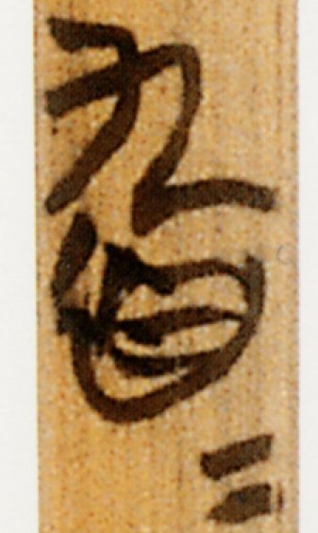，整理者釋為“馗=”，讀為“頫首”。此從劉雲先生（網絡討論）和何有祖先生《讀〈上海博物館藏戰國楚竹書（九）〉札記》（簡帛網，2013年1月6日，http://www.bsm.org.cn/show_article.php?id=1777）說改釋。
“”原形作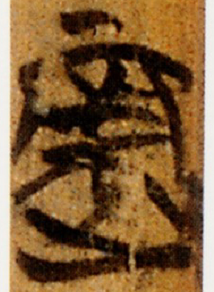，整理者釋為“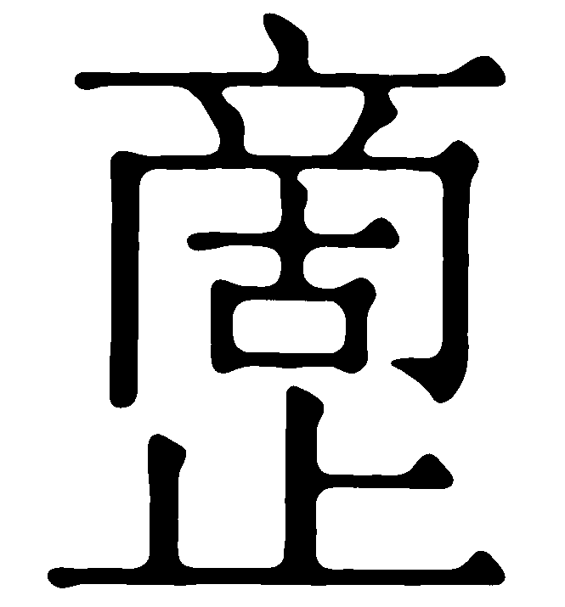”，讀為“適”。今從單育辰先生《佔畢隨錄之十六》（簡帛網，2013年1月9日，http://www.bsm.org.cn/show_article.php?id=1798）和陳劍先生意見改釋。陳劍先生與孟蓬生先生（網絡討論）均讀此字為“漸”。
“”讀為“蔡”，從吳良寶先生《楚地昜新考》（《古文字學論稿》429-436頁，安徽大學出版社，2008年）說。沈培先生指出清華簡《繫年》“蔡子”寫作“子”，是“”讀為“蔡”的直接證據。
鄧少平先生疑“不”讀為“背”。
“”原形作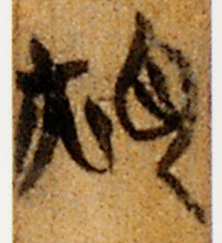，整理者釋為“䙺”，讀為“覝”。今從高佑仁先生《〈上博九〉初讀》（簡帛網，2013年1月8日，http://www.bsm.org.cn/show_article.php?id=1789）和陳劍先生意見改釋。“龜”疑讀為“火龜”。
高佑仁先生《〈上博九〉初讀》（簡帛網，2013年1月8日，http://www.bsm.org.cn/show_article.php?id=1789）指出此字上所從即郭店簡《成之聞之》簡22之。按，有“髟”（湯餘惠、吳良寶《郭店楚簡文字拾零（四篇）》，《簡帛研究二○○一》，廣西師範大學出版社，2001年9月）、“旄”（李零《郭店楚簡校讀記（增訂本）》，北京大學出版社，2002年3月）等多種釋讀意見，尚不能論定。其中“髟”、“旄”兩說較優，今據以隸定。
“”原形作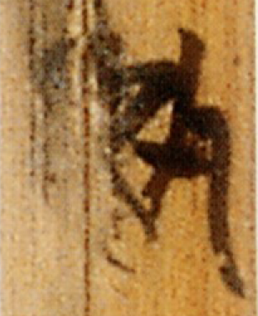，整理者釋為“𠧞”，不確。單育辰先生《佔畢隨錄之十六》（簡帛網，2013年1月9日，http://www.bsm.org.cn/show_article.php?id=1798）改釋為“”，可從。按，“”與“（肣）”相對，疑“”是為卜兆頭頸部具有一定形態（很可能是隆起）的裂紋所造的專字。
“幵”，侯乃峰先生（網絡討論）疑讀為“淺”。孟蓬生先生指出“幵”與“（深）”相對，讀“淺”可從。疑此處用諧音雙關，兆象名“幵”，與“淺”音近，可與“深”相對，又“淺”與“餞”音近，可與“飲食”相聯繫。
由於簡4末尾和簡5開頭缺文較多，“（蔡）公占辭”與“囦（淵）公占辭”從何處分開很難判斷。今暫將簡4文句中語意完整的部分歸入前者，而將簡文缺失者盡數歸入後者。這一處理未必合乎事實。
“此”疑讀為“疵”。《周易·繫辞上》：“悔吝者，言乎其小疵也。”
“唯”，整理者讀為“雖”。按，《卜書》中“唯”皆當為語氣助詞，無實義。凡用“唯”者，多為湊成四字句，以使卜辭合乎韻律。
“殹”，整理者讀“繄”，陳劍先生讀“抑”。按，“抑”於義更勝。
“囦（淵）”，原形作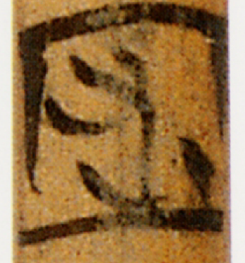，整理者釋“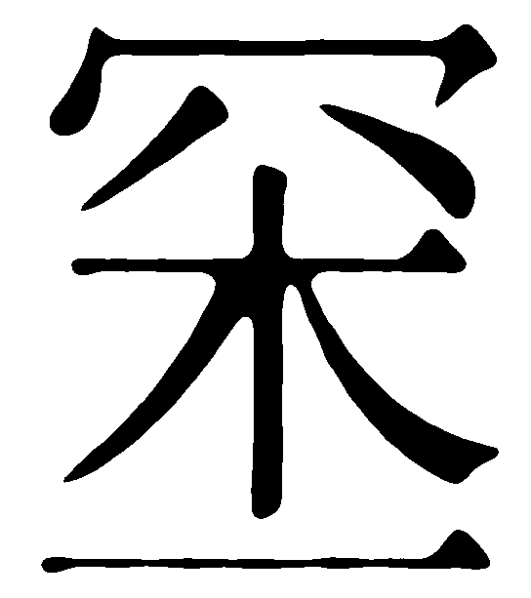”。按，《卜書》簡4“”作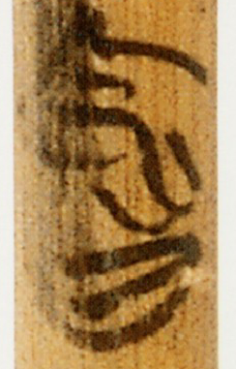形，與此字字形差異較大，釋“”不妥。此字當釋為“囦（淵）”。
“敚”，整理者讀為“奪”，劉雲先生疑讀為“脫”。按，“敚”亦可能讀為“銳”，指卜兆裂紋的形態。
此字原釋“𧙕”，與字形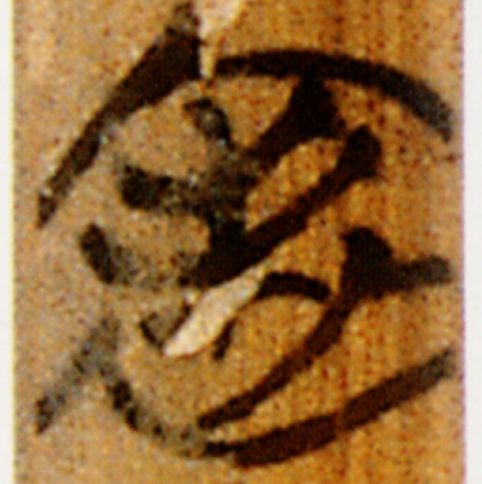不合。魏宜輝先生改釋為“”（從衣從丰聲），並指出該句“”、“邦”、“兇”押東部韻。按，“”疑讀為“蒙”。《尚書·洪範》：“稽疑，擇建立卜筮人，乃命卜筮：曰雨、曰霽、曰蒙、曰驛、曰克、曰貞、曰悔。”孔傳：“蒙，陰闇。”後世卜書常將《洪範》之“雨、霽、蒙、驛、克”與兆象相聯繫。又按，上博二《容成氏》簡22有“……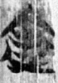𥀊尃。禹乃建鼓於廷，以爲民之有謁告者訊焉。”原釋“表”，疑亦當改釋為“”，讀為“蒙”。“……（蒙）𥀊（皮）尃（敷）”疑指製鼓。
“”，整理者讀為“殘”，陳劍先生改讀為“遷”。
“句”，整理者讀為“苟”。按，此“句”當與前“𠧞（兆）唯𨑓（起）句（鉤）”之“句”用法相同，指“三族”呈“鉤”之象。
“”，整理者讀為“瘁”。按，此“”應與前“毋（卒）（以）易”之“（卒）”用法相同，用以描述兆象，而非占辭。疑兩“（卒）”或訓為“盡”，或讀為“萃”，訓為“聚”。
馬承源主編，《上海博物館藏戰國楚竹書（九）》，上海古籍出版社，2012年，291頁。
此承沈培先生提示。沈培先生還指出，簡文中稱為“公“的人顯然要比其他人更懂得卜法。
龜卜的操作，前人多有研究。朴載福《先秦卜法研究》（上海古籍出版社，2011年12月）94-139頁對此有詳細論述，可參看。
劉雲先生認為，“三”也可能是概數。
這裡的“身”指的是兆枝。
另外還有一種可能：“族”讀為“鏃”，“三族”、“三末”是將三條卜兆裂紋比擬作三支箭，將卜兆劃分為箭頭兆象和箭尾兆象兩類。

